Тема: «неравенствA с двумя переменными».
Цель: формировать умение решать неравенства второй степени с двумя переменными.
Ход урока
I. Организационный момент.
II. Устная работа.
1. Является ли пара чисел (–1; 2) решением неравенства:
а) 3х + 2у – 1 > 0;
б) 2х² + 4у < 12;
в) х² + у² – 2х ≥ 7?
2. Найдите два каких-нибудь решения неравенства:
а) у ≥ х² – 3;
б) х² + у² < 7.
III. Объяснение нового материала.
Разобрать примеры из учебника.
IV. Формирование умений и навыков.
Упражнения:
1. Изобразите на координатной плоскости множество решений неравенства:
а) у ≤ х² + 2; г) ху < 8;
б) у > (х + 1)² – 3; д) х² + у² ≥ 4;
в) ху ≥ 2; е) (х – 2)² + (у + 1)² < 16.
2. № 490 (а), № 491 (б).
3. № 489.
Р е ш е н и е
а) х² + у² – 6х – 4у + 13 ≤ 0.
Преобразуем выражение, стоящее в левой части неравенства, выделив в нем квадраты двучленов:
х² – 6х + 9 – 9 + у² – 4у + 4 – 4 + 13 ≤ 0;
(х – 3)² + (у – 2)² ≤ 0.
Сумма квадратов двух выражений не может быть отрицательна. Поэтому данное неравенство выполняется только в том случае, если выражение (х – 3)² + (у – 2)² равно нулю, то есть при х = 3 и у = 2. Значит, данным неравенством задается всего одна точка с координатами (3; 2). |  | 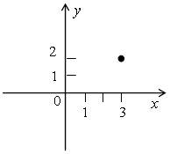
б) х² – 4х – у + 5 ≥ 0;  у ≤ х² – 4х + 5;  у ≤ х² – 4х + 4 – 4 + 5;  у ≤ (х – 2)² + 1.  Значит, данным неравенством задается множество точек, принадлежащих параболе у = (х – 2)² + 1, и множество точек, расположенных ниже ее. | 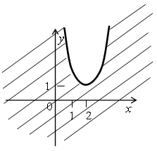
В классе с высоким уровнем подготовки можно дополнительно выполнить № 554.
Р е ш е н и е
а) у ≥ | х | |  | б) у ≤ | х – 2 |
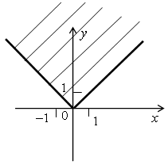 |  | 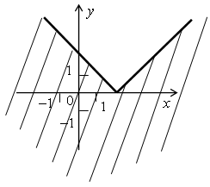
V. Итоги урока.
В о п р о с ы у ч а щ и м с я:
– Что называется решением неравенства с двумя переменными?
– Как решаются линейные неравенства с двумя переменными?
– Как задается неравенством множество точек координатной плоскости, расположенных:
а) выше (ниже) параболы у = 2х² – 3х;
б) внутри окружности с центром в начале координат и радиусом 7?
Домашнее задание: № 487, № 488, № 490 (б), № 491 (а).
Д о п о л н и т е л ь н о: № 553.

